15/11/2017 (Gardanne) Nom et prénom : ................................................................
Classe : 2nde11

Exercice 1 : Périodique ou non périodique ? (3 points)
1) Donner la définition d'un phénomène périodique.
2) Parmi les signaux représentés ci-contre, lesquels sont périodiques ? Justifier.

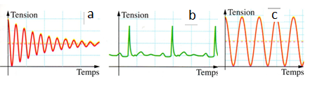
Exercice 2 : Audiogramme (8 points)
A
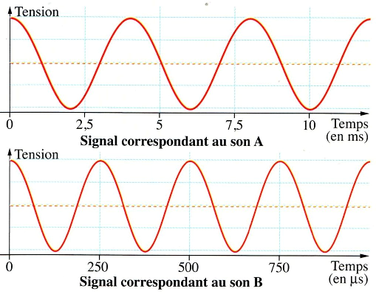
Lors d'un audiogramme, le médecin teste l'audition de son patient. Les signaux électriques correspondant à deux sons A et B émis lors de ce test sont représentés sur le document ci-contre. Le son A n'est pas perçu par le patient alors que le son B est bien perçu.
1) Quelles sont les grandeurs physiques représentées sur l'axe des abscisses ? Sur l'axe des ordonnées ?
2) Quelle est la définition de la période T? De la fréquence f ?

3) Déterminer les périodes T_{A} et T_{B} des sons A et B puis convertir les valeurs dans l’unité légale de temps.
4) Calculer les fréquences f_{A} et f_{B} correspondantes.
5) Le patient a-t-il des problèmes d'audition dans les basses fréquences ou dans les hautes fréquences ? Justifier.

Exercice 3 Echogramme du cerveau (5 points)
Dominique passe une échographie du cerveau. Une sonde, jouant le rôle d’émetteur et de récepteur, envoie une impulsion ultrasonore de faible durée en direction du crâne d’un patient. L’onde pénètre dans le crâne, s’y propage à la vitesse v = 1500 m.s-1 et s’y réfléchit chaque fois qu’elle change de milieu. Les signaux réfléchis génèrent des échos qui, au retour de la sonde, y engendrent une tension électrique très brève.
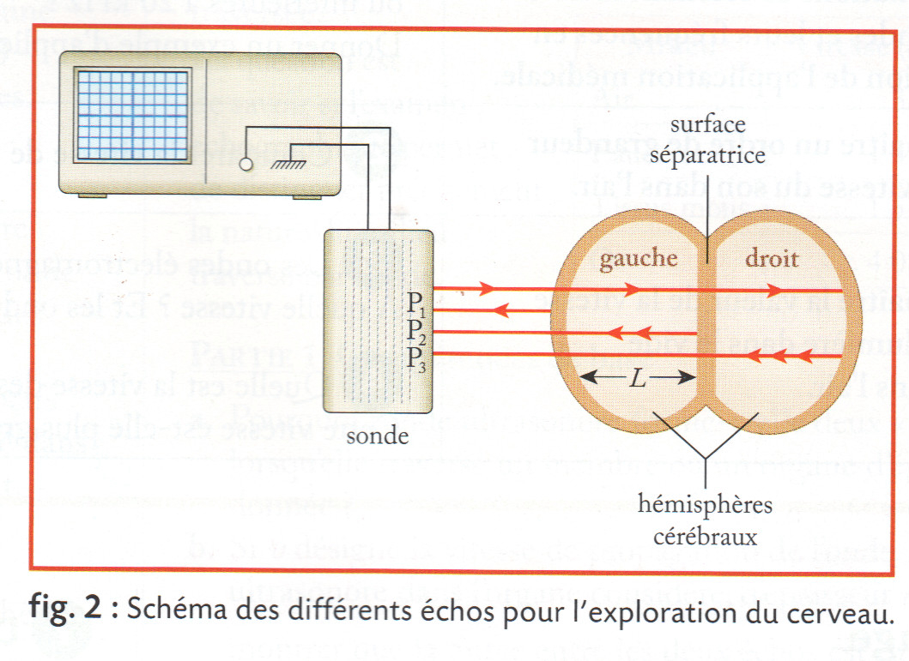
L’oscillogramme obtenu sur le patient permet de tracer l’échogramme ci-dessous. Le pic P0 correspond à l’émission à l’instant t0 = 0s de l’impulsion ; P1 à l’écho dû à la réflexion sur la surface externe de l’hémisphère gauche ; P2 à l’écho sur la surface de séparation des deux hémisphères ; P3 à l’écho sur la surface interne de l’hémisphère droit.
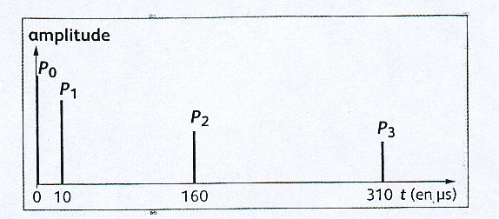

1. Donner la formule et les unités légales de la vitesse.
2. Quelle est la durée $Δt$du parcours de l’onde ultrasonore dans l’hémisphère gauche.
3. Montrer que la durée $Δt'$du parcours de l’onde ultrasonore dans l’hémisphère droit vaut 150 $μs$
.
4. En déduire la largeur L en mètre puis en centimètre de l’hémisphère droit du cerveau (2pts)

Exercice n°4 : Fibre optique (4 points)
D’après un article de wikipedia
La fibre optique est un guide d'onde qui exploite les propriétés réfractrices de la lumière. Elle est habituellement constituée d'un cœur entouré d'une gaine. Le cœur de la fibre a un indice de réfraction légèrement plus élevé (différence de quelques millièmes) que la gaine et peut donc confiner la lumière qui se trouve entièrement réfléchie de multiples fois à l'interface entre les deux matériaux (en raison du phénomène de réflexion totale interne). L’ensemble est généralement recouvert d’une gaine plastique de protection. Lorsqu'un rayon lumineux entre dans une fibre optique à l'une de ses extrémités avec un angle adéquat, il subit de multiples réflexions totales internes. Ce rayon se propage alors jusqu'à l'autre extrémité de la fibre optique sans perte, en empruntant un parcours en zigzag. La propagation de la lumière dans la fibre peut se faire avec très peu de pertes même lorsque la fibre est courbée.
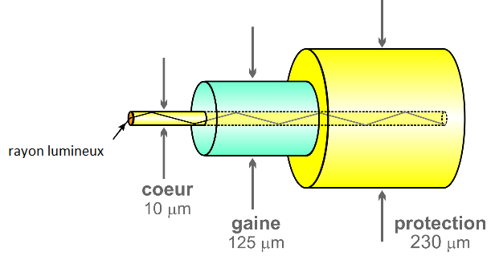
- Donner la définition de la réfraction. Le rayon lumineux incident subit-il une réfraction ?
- ) La fréquence des ondes utilisées dans une fibre optique est de l’ordre de f = 3,8x10¹⁴ Hz. Déterminer la période T de ces ondes.

Correction

Exercice 1 : Périodique ou non périodique ?
1) Un phénomène périodique se répète identique à lui-même à intervalle de temps T régulier (appelée période)
2) b et c périodique car les variations de tensions se répètent identiques à elles-mêmes. Le Signal ‘a’ est non périodique car l’amplitude diminue.

Exercice 2 : Audiogramme
A
1) Grandeurs représentées sur l'axe des abscisses : le temps en seconde
- axe des ordonnées : la tension en volt.
2) La période T est la durée minimale au bout de laquelle le phénomène périodique se répète.
La fréquence f est l’inverse de la période.

3) 2,5xT_{A} = 10 ms
T_{A} = 4,0 ms = 4,0x10⁻³s
2.T_{B} = 500 us
T_{B} = 250 us =2,5x10⁻⁴s

4)
$$\begin{aligned}f_{A}=\frac{1}{T_{A}}=\frac{1}{4x{\text{10}}^{−3}}=2,5x{\text{10}}^{2}\text{Hz} \\ f_{B}=\frac{1}{T_{B}}=\frac{1}{2,5x{\text{10}}^{−4}}4,0x{\text{10}}^{3}\text{Hz}\end{aligned}$$

5) Il n’entend pas bien le son de fréquence 250 Hz, par conséquent il n’entend pas bien les basses fréquences.

Exercice 3
1. La vitesse, exprimée en m.s⁻¹, est le rapport de la distance d parcourue en mètre divisée par la durée du parcours $Δt$ en seconde : $v=\frac{d}{Δt}$
2. $Δt$= t₂-t₁ = 150 $μs$ = 1,50x10⁻⁴ s
3. $Δt$= t₃-t₂ = 150 $μs$ = 1,50x10⁻⁴ s
4. $v=\frac{d}{Δt}⇒d=v\text{.}Δt=\text{1500}x1,\text{50}x{\text{10}}^{−4}=0,\text{232}\text{ m}$
La distance d correspond à un aller-retour dans l’hémisphère droit donc d = 2.L
L= 0,116 m = 11,6 cm

Exercice 4
1) lorsque la lumière change de milieu transparent elle change direction. Dans la fibre optique la lumière n’est pas réfractée mais réfléchie
2) f = 3,8x10¹⁴ Hz
T = 1/f = 2,6x10⁻¹³ s

